МИНИСТЕРСТВО ОБРАЗОВАНИЯ И НАУКИ РЕСПУБЛИКИ БЕЛАРУСЬ

БЕЛОРУССКИЙ НАЦИОНАЛЬНЫЙ ТЕХНИЧЕСКИЙ УНИВЕРСИТЕТ

## Факультет информационных технологий и робототехники

Кафедра программного обеспечения информационных систем и технологий

Отчет по лабораторной работе № 3

по дисциплине: “Системное программирование”

на тему: “Командный язык и скрипты Shell***”***

Выполнил**:** студент группы 10702221

Парфенова У.Д.

Гедревич Е.А.

Парфёнова У.Д.

Приняла**:** преподаватель

Давыденко Н.В.

Минск 2023

# Лабораторная работа № 3. Командный язык и скрипты Shell.

**Цель: Закрепить на практике основы работы со сценариями командной оболочки и перенаправление ввода/вывода.**

Задание 1:

1. Написать скрипт, который записывает содержимое одного файла в другой и при этом оба файла существуют до операции. Дать два разных варианта выполнения.

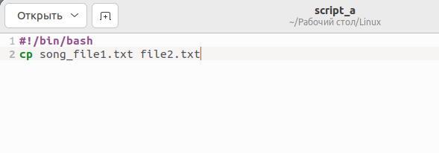

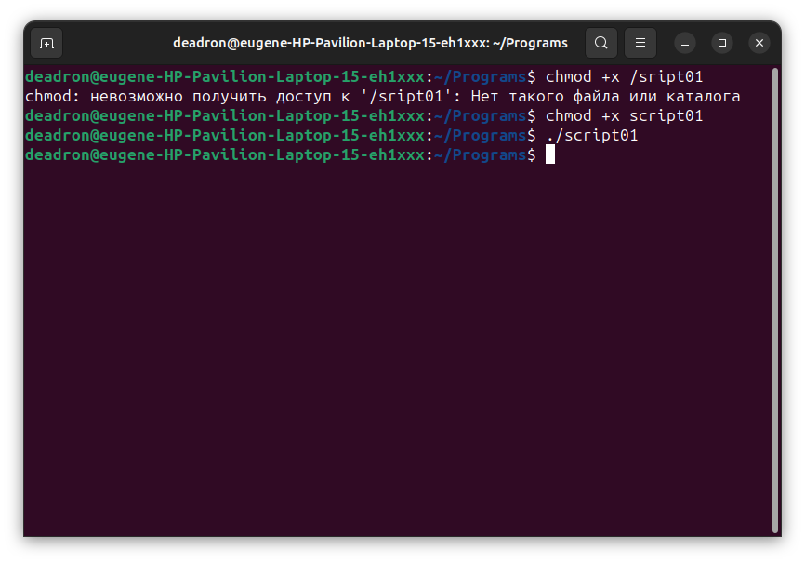

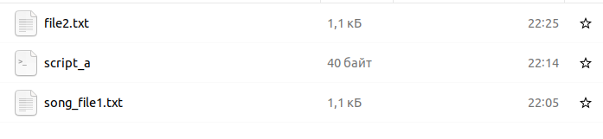

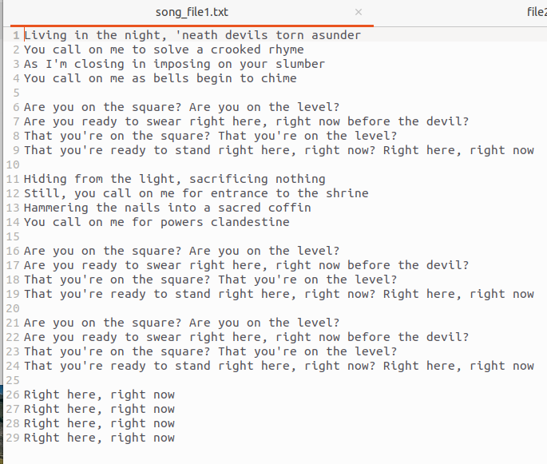

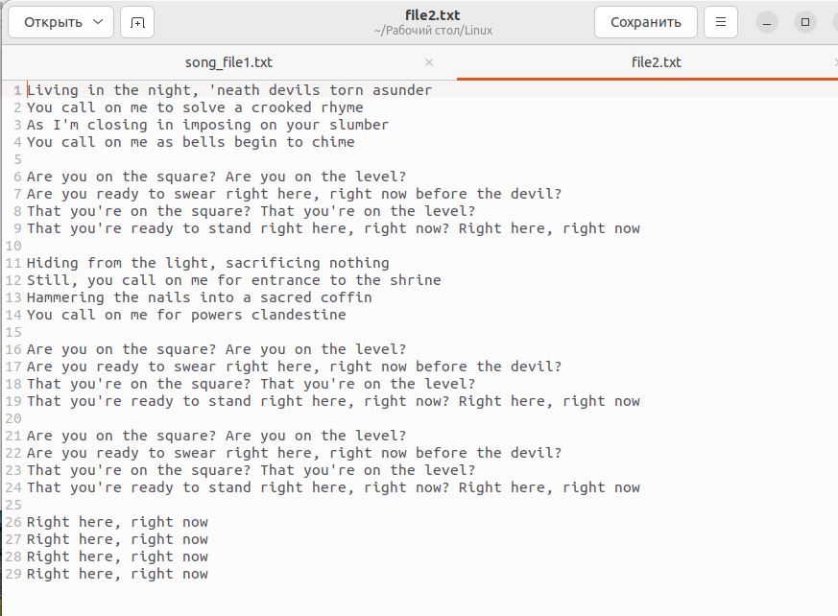

2. Найти все файлы, начинающиеся на слово script и записать их имена в файл list.txt.



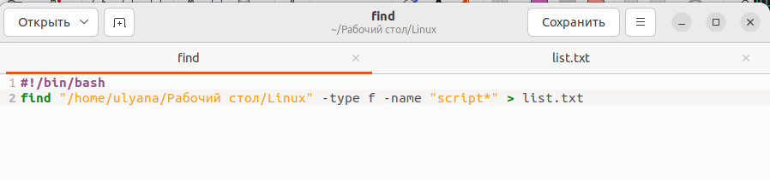

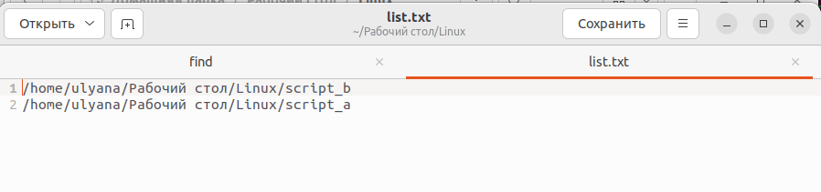

3. Написать скрипт, который проверяет, содержится ли скриптовый файл в директории, если да, то выполнить его.

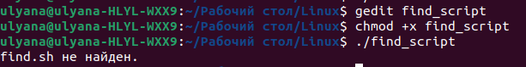

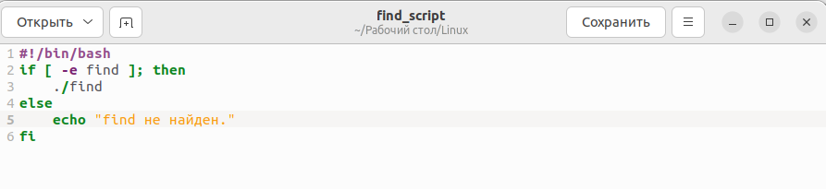

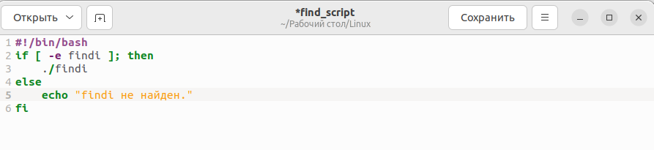



4. Написать скрипт, подсчитывающий сумму от 1 до 10.

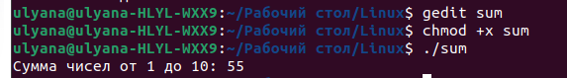

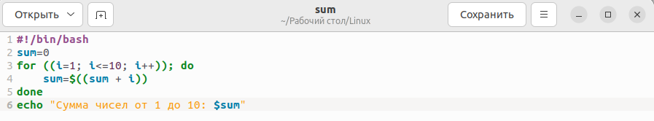

5. А какие командные интерпретаторы установлены в вашей системе? Напишите скрипт поиска местонахождения командных интерпретаторов вашей системы. Также определите какой интерпретатор используется сейчас в вашей системе?

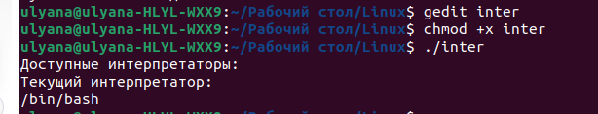

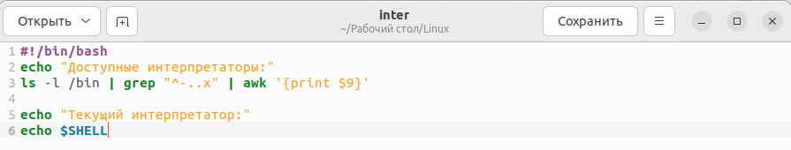

Задание 2

6. Используйте текст первого примера, заменить некоторые фамилии на фамилии членов вашей команды (например, Nutrina заменить на Stankewich).



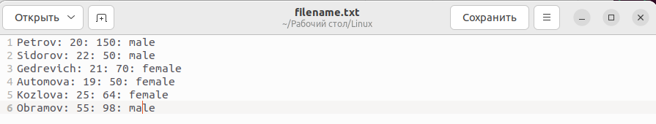

7. Отсортируйте данные файла так, чтобы он не поменял свое собственное имя. (Решение. Нужно предварительно создать промежуточный отсортированный файл t11.txt. Затем выполнить нужные команды).

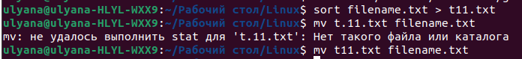

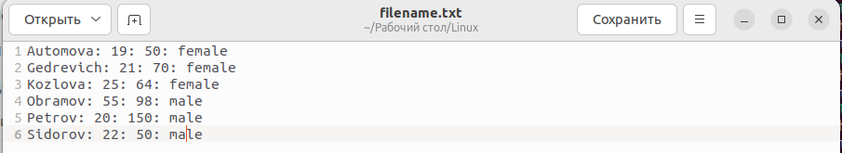

8. Подсчитайте число одинаковых слов в обоих файлах. Для подсчета числа слов в файле используйте команду: wc -w file1.



9. Написать скрипт, который создает отсортированный файл, содержащий слова из двух файлов, исключая их общую часть одинаковых слов.

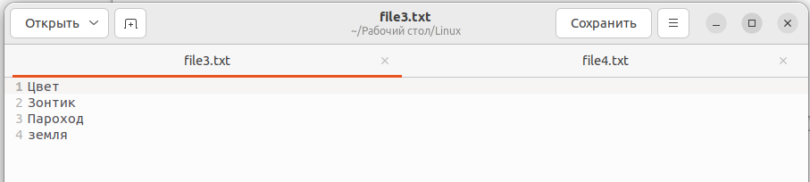

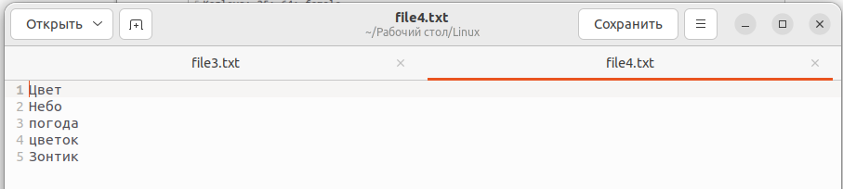

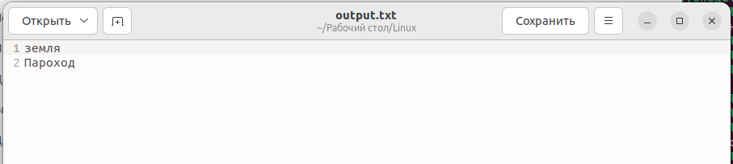

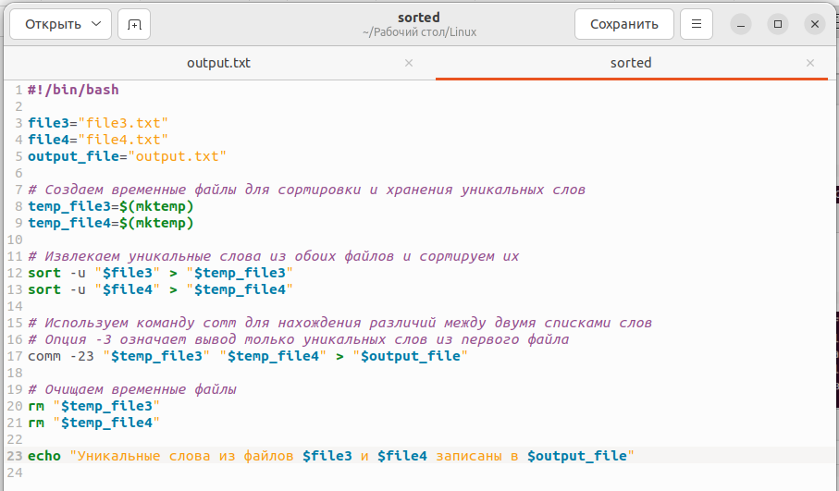

10.Вывести фамилию самого молодого человека (в файле basa.txt – это второй столбец).



11.Вывести зарплату самого молодого человека (зарплата – третий столбец).



12.Вывести отсортированный список имен файлов, начальная часть имени есть script.



13.Написать скрипт, который в каждой строке файла оставляет только буквенные символы, а остальные символы выбрасывает. Пример. Пусть содержимое файла есть:

Privet year 2022

Good bye year 2021.

Должны получить такой файл:

Privet year

Good bye year

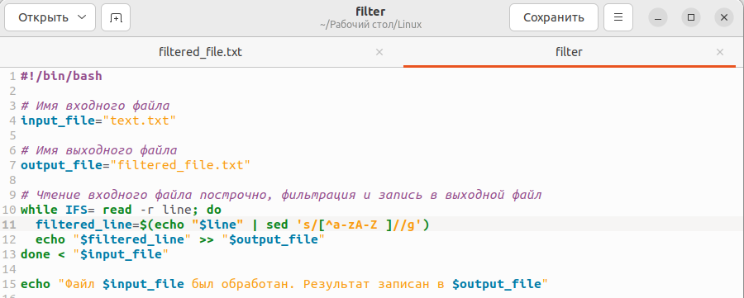

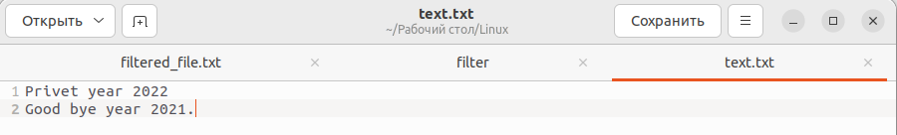

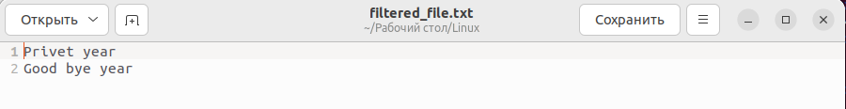

14.Вывести упорядоченный список имен файлов, в именах которых содержится символ подчеркивания, например, script_sort.

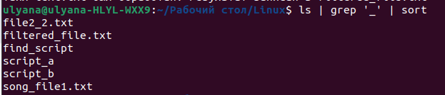

**Задание 3**

15.Напишите скрипт запуска другого скрипта.

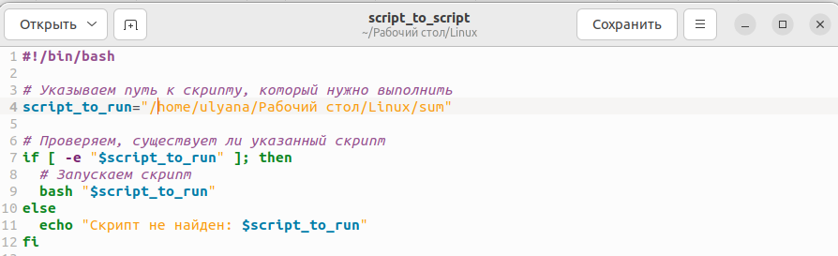

16.Расположите скрипт в одной из стантадртных директорий системы, и запустите его из домашней директории пользователя.

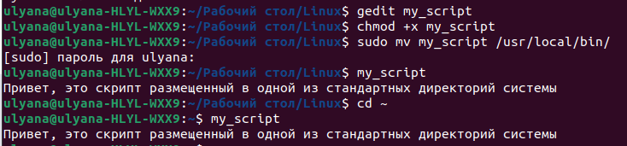

Контрольные вопросы:

**Скрипт или сценарий командной оболочки**

1. Что такое переменная окружения PATH, и какую роль она играет в запуске скриптов? Переменная окружения PATH - это список директорий, в которых операционная система ищет исполняемые файлы, когда вы вводите команду в терминале. Если скрипт находится в одной из директорий, перечисленных в переменной PATH, он может быть запущен без указания полного пути. PATH играет ключевую роль в упрощении запуска скриптов и команд из любой директории.

**Перенаправление ввода/ввывода и потоки данных**

1. Для чего используются команды-фильтры? Назовите некоторые из них.

Команды-фильтры используются для обработки, фильтрации и манипулирования потоками данных, часто в командной строке. Некоторые из них:

* + - grep: Используется для поиска строк в текстовых данных, соответствующих заданному шаблону.
    - sed: Позволяет выполнять текстовые замены и манипуляции с данными.
    - awk: Утилита для обработки и анализа структурированных текстовых данных.
    - sort: Сортирует строки текстовых данных.
    - cut: Используется для выбора и вывода определенных полей из текстовых данных.
    - tee: Позволяет одновременно записывать вывод в файл и передавать его дальше по цепочке команд.
    - wc: Считает количество слов, строк и символов в текстовых данных.

Команды-фильтры могут комбинироваться в цепочки для выполнения сложных операций обработки данных.